**21-黃聿庭­-2019-11-19-個人專題-網站地圖-興趣箱**

|  |  |  |
| --- | --- | --- |
| **區塊** | **內容** | **備註** |
| **頁首** | * **Nav bar** * **banner** | Banner滿版輪播*3  (網站形象、本月主題、促銷方案) |
| **關於興趣箱** | * **使命** * **興趣箱簡介** * **興趣箱是甚麼?** * **興趣箱裡有甚麼?** | 有甚麼?樣式參考網站<https://newhobbybox.com/collections/all> |
| **立即訂閱** | * **訂閱方案**   + - **1、3、6月方案** * **個別購買**   + - **熱銷興趣箱(10)**     - **最近的興趣箱** | 訂閱方案 → card  <https://www.palettefulpacks.com/subscribe/1570675833_premier-paletteful-pack?gift=False> |
| **教學說明** | * **影音指導** * **照片作品分享** | 影音→youtube |
| **聯絡我們** | * **留言表單** * **常見問題** * **聯絡資訊** |  |
| **頁尾** | * **版權聲明** * **網站地圖** * **社群連結** * **FB、IG、YouTube**   **Twitter、Pinterest** |  |

<http://hobbyinthebox.co.kr/>

**興趣箱項目內容**

**頁首**

**Logo**



**Banner**

滿版輪播*3 scroll up

(網站形象、本月主題、促銷方案)

網站形象

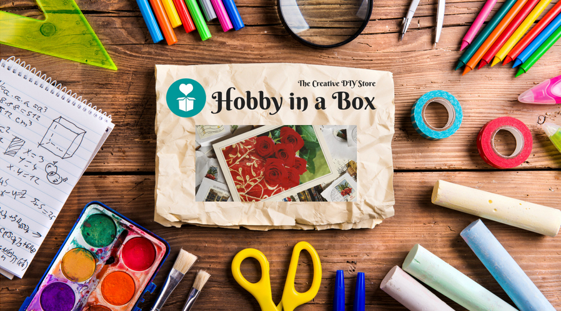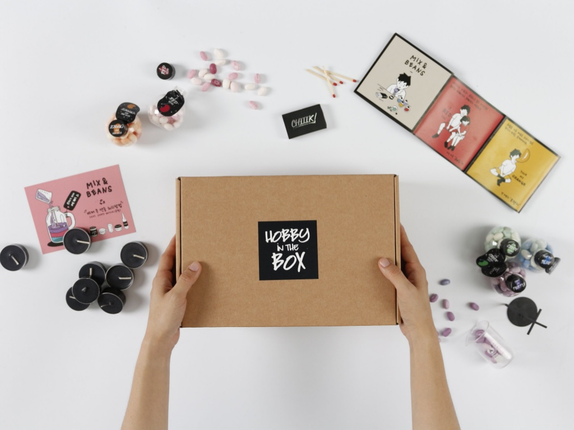

**關於興趣箱**

* **使命**

透過我們精心挑選的材料和簡單的說明手冊，協助訂閱者開發新的興趣，讓其在探索自己的路上樂趣滿載。

* **興趣箱簡介**
* **興趣箱是甚麼?**

我們會定期寄送不同風格品項的興趣箱，協助你從手作中激發潛能，讓你在探索自己的路上樂趣滿載。

1. **為您尋找獨特的材料**

每一個興趣箱內附必要的材料、配件以及工具，幫助您節省時間和減少四處購買材料的不便，讓您在探索興趣時不會感到壓力。

1. **定期寄送不同風格品項**

我們會選擇不同風格品項的興趣箱，定期寄送到府，幫助您體驗從未嘗試過的項目，我們希望當您在打開興趣箱時，帶給你滿滿的驚喜。

1. **幫助您每月探索新的興趣**

我們致力撰寫有趣又簡單的說明，協助您開始接觸各種手工製作，並從手作中激發潛能，進而找到新的興趣。

* **興趣箱裡有甚麼?**

每月，我們會精心挑選一個品項的興趣主題，確保每次帶給你不同的驚喜。興趣箱裡有多元的風格品項，包括木製組裝、著色、食品、配飾、皮革工藝、黏土、植栽、紙藝…等其他風格品項，興趣箱將幫助你多方面的尋找自己的興趣。

木製組裝、著色、食品

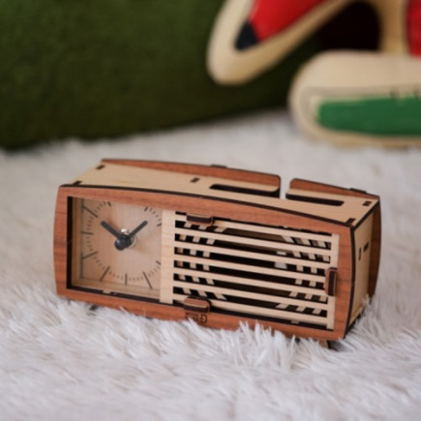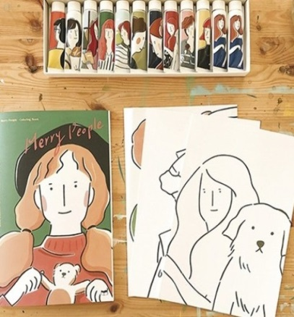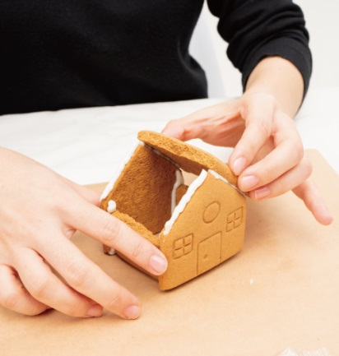

配飾、皮革工藝、黏土

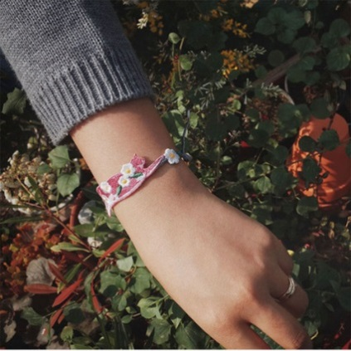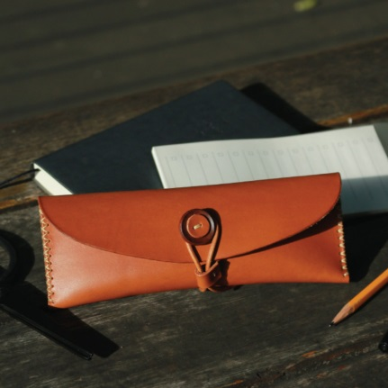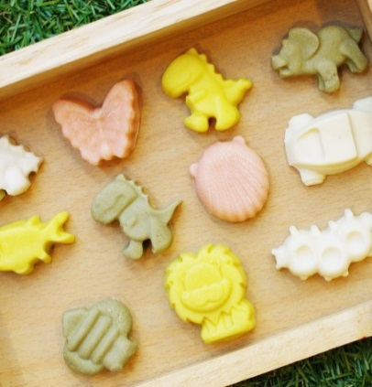

植栽、紙藝

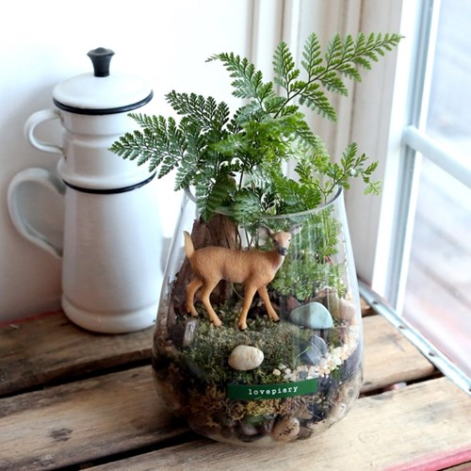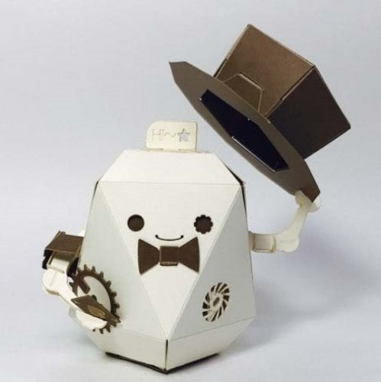

**立即訂閱**

* **訂閱方案**
  + - **1、3、6月方案:150/月、440/3月、870/6月**

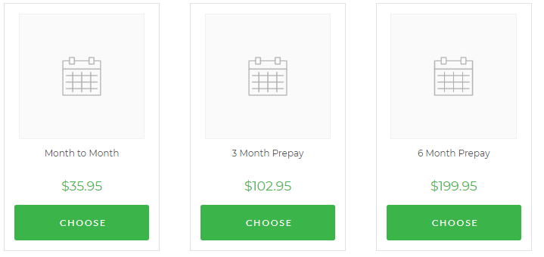

* + - 資料欄位

|  |  |
| --- | --- |
| **欄位名稱** | **內容** |
| 姓名 | 文字 |
| 地址 | 文字 |
| 電話 | 文字 |
| EMAIL | 文字 |
| 信用卡卡號 | 文字 |

* **個別購買**
  + - **熱銷興趣箱**
    - **最近的興趣箱**

參考樣式

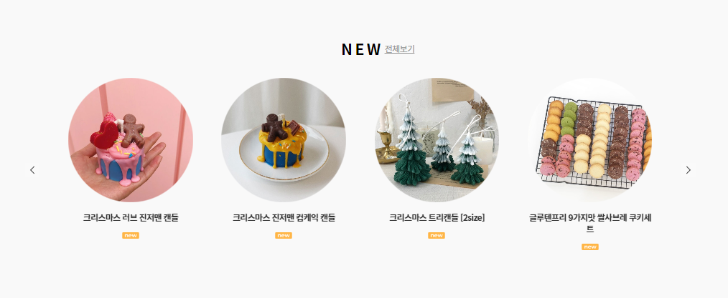

* **教學說明 ** 
  + **影音指導**

<https://scontent.cdninstagram.com/v/t50.2886-16/70722357_382923575711530_4983208657051572239_n.mp4?_nc_ht=scontent.cdninstagram.com&oe=5DD8CA0E&oh=ed756763ae3d41af680c5d12cf1b6d23>

* + **照片作品分享**

**聯絡我們**

* **留言表單**

使用者可以填寫表單發送意見

網站管理者可以在後台預覽意見表單

資料欄位

|  |  |
| --- | --- |
| **欄位名稱** | **內容** |
| 姓名 | 文字 |
| 電話 | 文字 |
| EMAIL | 文字 |
| 主旨 | 文字 |
| 內容 | 文字 |

* **常見問題**

**我的興趣箱什麼時候到達？**

我們每一個月5日左右發貨，並需要1-3天的發貨時間。

**我未收到興趣箱怎麼辦?**

請立即通過信箱與我們聯繫。

**我的訂閱會自動續訂嗎？**

不會自動續訂，但您將收到一封電子郵件，提醒您進行續訂。

**您在國際上運送嗎？**

是，國際訂單的統一費用為15美元。裝箱後會寄出USPS，然後由海關處理後再寄給您當地的郵政服務。

**如何退貨?**

若材料包有重大瑕疵或者是缺件，請立即填寫留言表單與我們聯繫，會有專人為您服務。

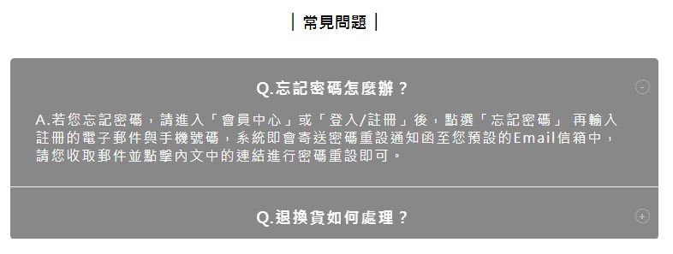

* **聯絡資訊**

服務時間: 9:00~17:00

電話:00-12345678

信箱:hobbytw@gmail.com